[UC015] Manutenção de Autorizadora

Descrição
Esse caso de uso é responsável em descrever o funcionamento da manutenção (Incluir, Alterar, Deletar, Excluir) de Autorizadora. Autorizadora de medida do produto.

Pré-Condição Fluxo Principal
- Usuário autenticado pelo sistema.
- Usuário com acesso a essa funcionalidade.
Pós-Condição Sub Fluxo de Inserir
- O sistema armazena um registro na tabela AUTORIZADORA.

Pré-Condição Sub Fluxo de Manter
- Existência de registro na tabela de AUTORIZADORA.
Pós-Condição Sub Fluxo de Manter
- O sistema Atualiza os dados na tabela AUTORIZADORA ou o sistema excluir um registro da tabela AUTORIZADORA.

Fluxo Principal
Ator | Descrição
Usuário | - Seleciona no menu a opção de inserir Autorizadora
Sistema | - Segue para o Sub Fluxo de Inserir
Usuário | - Seleciona no menu a opção de manter Autorizadora
Sistema | - Segue para o Sub Fluxo de Manter

Sub Fluxo de Inserir
Ator | Descrição
Sistema | - Exibe a tela de cadastro de Autorizadora [Figura 01]:  - Descrição *, texto de 50 caracteres  - Deságil, valor (18,2)  - Ativo *, (SIM,NÃO)
Usuário | - Caso o usuário clique em limpar o sistema lima os campos acima.  - Caso o usuário clique em inserir.[FE01 – campos obrigatórios]
Sistema | - O sistema exibe a tela de sucesso

Sub Fluxo de Manter
Ator | Descrição
Sistema | - Exibe a tela de consulta de Autorizadora[Figura 02].  - Código, numérico de 4 caracteres.  - Descrição, texto de 50 caracteres.
Usuário | - Caso o usuário clique em limpar, o sistema limpa os dados preenchidos  - Caso o usuário clique em consultar.[FE02 – Registro não encontrado]
Sistema | - Caso tenha mais de um registro o sistema exibe a tela de seleção de usuário [Figura 03]  - Caso só tenha um registro o sistema vai ao passo 7.
Usuário | - Clica na descrição.
Sistema | - O sistema segue para o passo 1 do [FA01 – Alteração dos dados]

Fluxo Alternativo
FA01 – Alteração dos dados
Ator | Descrição
Sistema | - Exibe a tela de alteração de Autorizadora [Figura 03]:  - Descrição *, texto de 50 caracteres  - Deságil, valor (18,2)  - Ativo *, (SIM,NÃO)
Usuário | - Caso o usuário clique em Voltar o sistema volta ao passo 1 do Sub Fluxo de Manter, carregando os dados da última pesquisa.  - Caso o usuário clique em excluir [FE03 – Existência de dependência].  - Caso o usuário clique em Alterar. [FE01 – campos obrigatórios].
Sistema | - O sistema exibe a tela de sucesso.

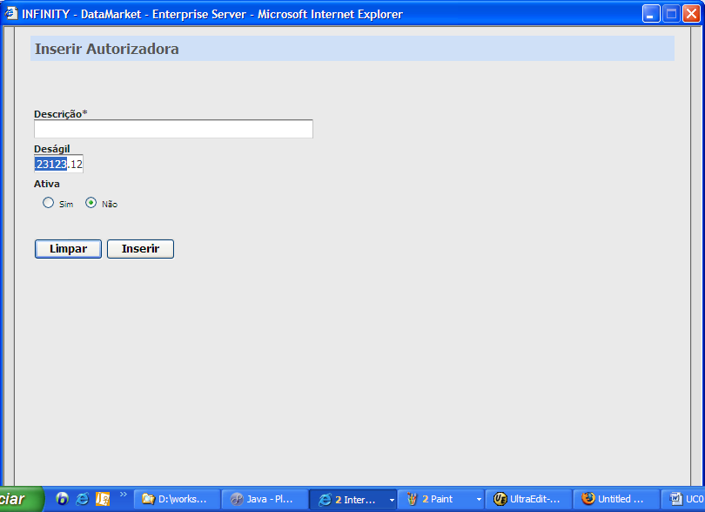
Figura 01 –Tela de inserir Autorizadora

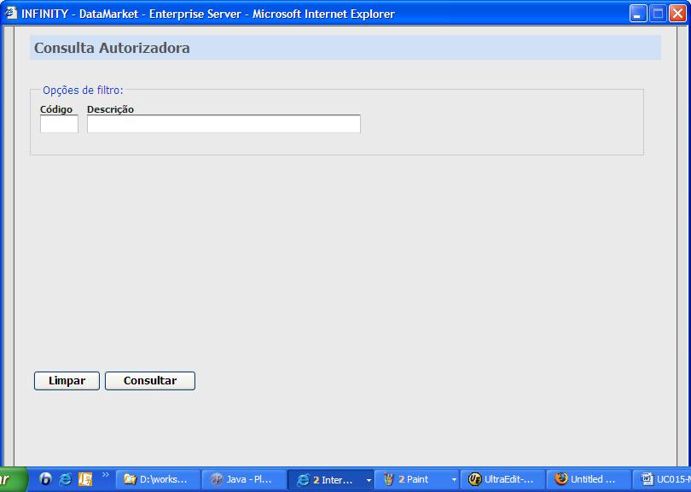
Figura 02 –Tela de consulta de Autorizadora

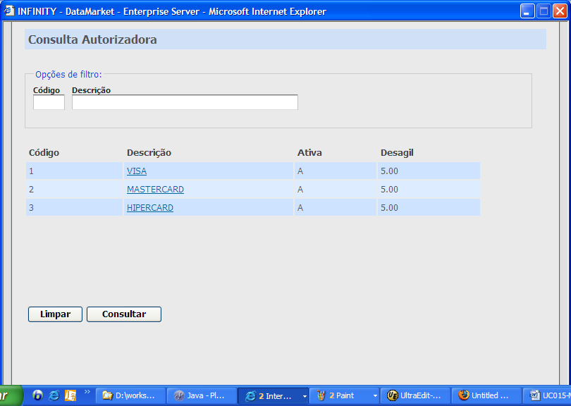
Figura 03 –Tela de seleção de Autorizadora

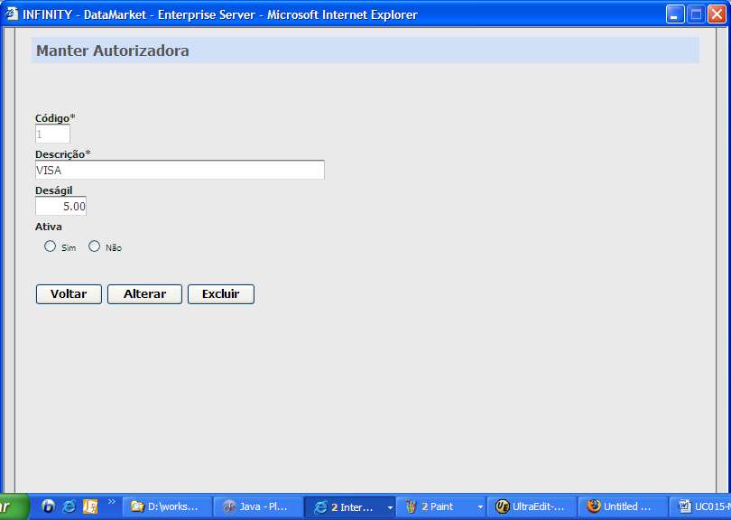
Figura 04 –Tela de Alteração de Autorizadora

Fluxo Exceção

[FE01 - campos obrigatórios]
O sistema valida se o usuário digitou todos os campos obrigatórios.

[FE02 - Registro não encontrado]
Caso não encontre nenhum registro na seleção, o sistema deve exibir uma mensagem informando que nenhum registro foi encontrado.

[FE03 - Existência de dependência]
O sistema exibe uma mensagem informando que esse registro não pode ser apagado porque existe dependência com outra tabela.

